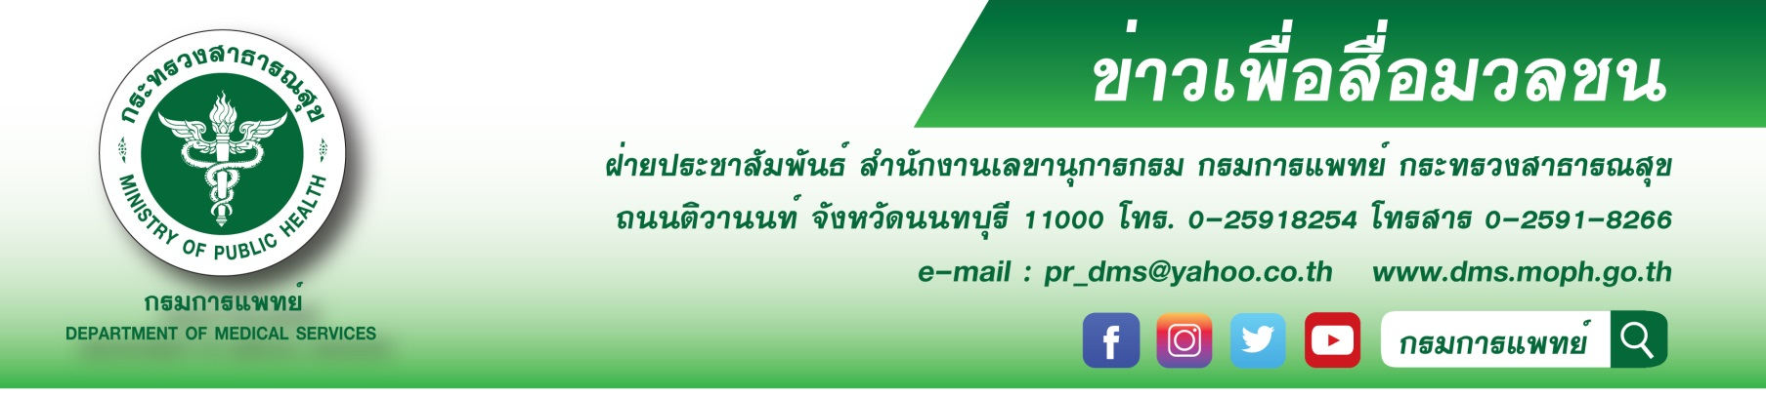
สธ.มอบรางวัล WSO ANGELs AWARDS & Thailand ANGELs AWARDS 2019
รมช.สธ.มอบรางวัลโรงพยาบาลที่มีการพัฒนาบริการโรคหลอดเลือดสมองอย่างต่อเนื่องจนเป็นที่ยอมรับทั้งในระดับชาติและระดับสากล สร้างขวัญกำลังใจให้เกิดการพัฒนาอย่างไม่หยุดยั้ง
ดร.สาธิต ปิตุเตชะ รัฐมนตรีช่วยว่าการกระทรวงสาธารณสุข กล่าวว่า สถาบันประสาทวิทยา กรมการแพทย์ กระทรวงสาธารณสุข เป็นหน่วยงานที่เก็บรวบรวมข้อมูลการรักษาโรคหลอดเลือดสมองของโรงพยาบาลที่เข้าร่วมโครงการ Thailand ANGELs ช่วยประสานงาน จัดเตรียมข้อมูลของการรักษาผู้ป่วยในแต่ละโรงพยาบาล เพื่อเข้าร่วมการประเมินมาตรฐานของ World Stroke Organization เป็นรางวัลที่รับรองและให้เกียรติทีมงานและบุคลากรทางการแพทย์ที่มุ่งมั่นในการรักษาโรคหลอดเลือดสมองและเพื่อสร้างวัฒนธรรมในการติดตามการดูแลรักษาอย่างต่อเนื่อง ประเทศไทยได้เข้าร่วมเทียบเคียงศูนย์หลอดเลือดสมองระดับนานาชาติ ดังนั้น การพัฒนาศูนย์โรคหลอดเลือดสมองของประเทศไทยให้มีมาตรฐานในระดับสากล จำเป็นต้องมีการเทียบเคียงคุณภาพ โดยใช้เกณฑ์มาตรฐานอันเป็นที่ยอมรับ ไม่ใช่เพียงประโยชน์เพื่อการแข่งขัน แต่จะเป็นการเรียนรู้การพัฒนาจากการลงมือปฏิบัติ เพื่อให้หน่วยงานที่เกี่ยวข้องมีแนวทางการดูแลรักษาผู้ป่วย ระบบการให้บริการประชาชน ตลอดจนการช่วยลดการเสียชีวิตและความพิการเนื่องจาการให้บริการที่มีประสิทธิภาพ ด้วยรางวัลระดับสากลนี้จะเป็นเครื่องยืนยันคุณภาพการดูแลรักษาผู้ป่วยโรคหลอดเลือดสมองของประเทศไทย ให้เป็นที่ประจักษ์แก่สากล
นายแพทย์สมศักดิ์ อรรฆศิลป์ อธิบดีกรมการแพทย์ กล่าวว่า กรมการแพทย์ กระทรวงสาธารณสุข ในฐานะกรมวิชาการการแพทย์ โดยสถาบันประสาทวิทยา ซึ่งเป็นสถาบันชั้นนำทางวิชาการด้านโรคสมองและระบบประสาทไขสันหลัง อีกทั้งยังเป็นผู้นำในการพัฒนาศูนย์หลอดเลือดสมองมาตรฐานระดับประเทศ การมอบรางวัลในครั้งนี้จัดขึ้นเพื่อสร้างขวัญ กำลังใจแก่โรงพยาบาลที่มีการพัฒนาบริการโรคหลอดเลือดสมองอย่างต่อเนื่องจนเป็นที่ยอมรับทั้งในระดับชาติและระดับสากล “ โรคหลอดเลือดสมองเป็นปัญหาสาธารณสุขที่สำคัญของประเทศไทย” ดังนั้น การพัฒนาศูนย์โรคหลอดเลือดสมองของประเทศไทยให้เทียบเคียงระดับนานาชาติ จำเป็นต้องมีการเก็บรวบรวมหลักฐาน ข้อมูลการดูแลรักษาผู้ป่วยเชิงประจักษ์ เพื่อสามารถใช้ตรวจสอบ ติดตาม ดูแลรักษาผู้ป่วย ตลอดจนเป็นตัวชี้วัดในการเทียบเคียงทั้งในระดับประเทศและระดับสากล ด้วยเกณฑ์ที่เป็นมาตรฐาน โดยผลการเทียบเคียงที่ได้สามารถนำมาใช้ในการพัฒนาปรับปรุงคุณภาพการให้บริการ ทั้งนี้ การประเมินมาตรฐานของ World Stroke Organization เป็นรางวัลที่รับรองและให้เกียรติทีมงานและบุคลากรทางการแพทย์ที่มุ่งมั่นในการรักษาโรคหลอดเลือดสมองและเพื่อสร้างวัฒนธรรมในการติดตามการดูแลรักษาอย่างต่อเนื่อง ประเทศไทยได้เข้าร่วมเทียบเคียงศูนย์หลอดเลือดสมองระดับนานาชาติ ตั้งแต่ ไตรมาสที่ 2 ปี พ.ศ. 2562 ในปีดังกล่าว มีศูนย์หลอดเลือดสมองที่ได้รับรางวัลระดับ Diamond จำนวน 2 แห่ง ระดับ Platinum จำนวน 9 แห่ง และระดับ Gold จำนวน 17 แห่ง ส่วนรางวัล Thailand ANGELs AWARDS 2019 ซึ่งเป็นมาตรฐานการดูแลรักษาโรคหลอดเลือดสมองของประเทศไทย รองรับการการประเมินสถานพยาบาลด้านโรคหลอดเลือดสมองมาตรฐานกระทรวงสาธารณสุข (Standard Stroke Center Certify: SSCC) มีโรงพยาบาลที่ได้รับรางวัลระดับ Diamond จำนวน 1 แห่ง ระดับ Platinum จำนวน 4 แห่ง ระดับ Gold จำนวน 7 แห่ง และระดับ Stroke Ready จำนวน 65 แห่ง
#กรมการแพทย์ #สถาบันประสาทวิทยา #โรคหลอดเลือดสมอง -ขอขอบคุณ- 9 กันยายน 2563

